Aula 04 – Controle de Sessão

Exercício 3:
Foi alterado no arquivo loginController.js para importar o jwt e um outro arquivo contendo a chave para fazer a criptografia. Para fazer isso, na lógica de login, é criado o payload (dados dentro do token), depois ele é assinado com o kwt.sign e enviado como cookie
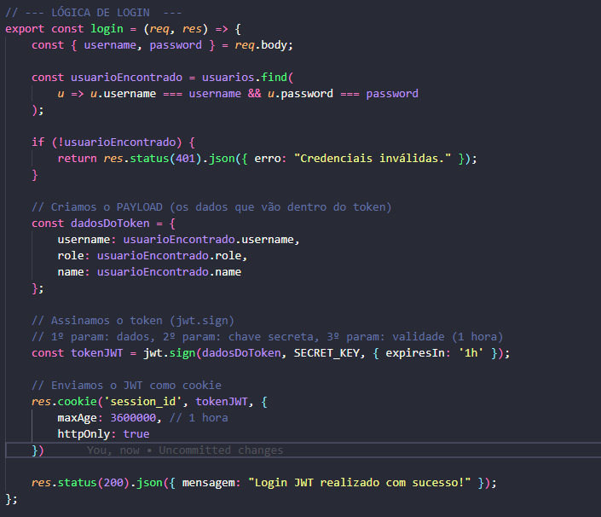
É criado o arquivo config.js que contém a chave:
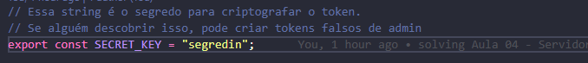

Foi alterado o authMiddleware para fazer essa verificação do jwt com a chave para autenticar o usuário:
